Министерство образования Республики Беларусь
Министерство науки и высшего образования Российской Федерации
Межгосударственное образовательное учреждение высшего образования
«Белорусско-Российский университет»

Кафедра «Автоматизированные системы управления»

Отчет
по лабораторной работе № 3
по дисциплине «Сравнение эффективности разных видов сортировки в статических структурах данных»

Выполнил:
студент гр. ПИР-231
Сакс А.О.

Проверила:
старший преподаватель
Беккер И.А.

Могилев, 2023

Цель работы: сформировать знания и умения организации сортировки с выполнением анализа алгоритма с учетом рассмотрения лучшего, среднего, худшего случаев.

Задание 1

Реализовать в программе два алгоритма сортировки из указанных ниже. Сравнить эффективность реализованных алгоритмов по числу перестановок. Сравнить в программе время выполнения каждого из методов:
- сортировка «пузырьком»;
- сортировка Шелла

Код программы:

Console.Write("Enter n - ");
int n, swap=0, swap1=0;
while (!int.TryParse(Console.ReadLine(), out n))
{
Console.Write("ERROR! Enter again - ");
}
int[] a = new int[n];//+1
Random r = new Random(); //+1
Console.WriteLine("\nYour array:");
int work = 2+2;
for (int i = 0; i < n; i++) //+2
{
work += 2;
a[i] = r.Next(-10, 10); //+5
Console.WriteLine($"{a[i]}");
work += 5;
}
int[] b = new int[n]; //+1
a.CopyTo(b, 0); //+3
Console.WriteLine("\nBuble sort used:");
int temp; //+1
work += 5 + 3;
for (int i = 0; i < a.Length; i++) //+3
{
work +=3+4;
for (int j = i + 1; j < a.Length; j++) //+4
{
work += 3+4;
if (a[i] > a[j]) //+3
{
work += 3;
temp = a[i];
a[i] = a[j];
a[j] = temp;
swap++;
work += 8;
}
}
}
Console.WriteLine($"\t(swap amount: {swap})");
work +=3;
for (int i = 0; i < a.Length; i++) //1
{
work +=3;
Console.WriteLine(a[i]);
}

Console.WriteLine("\nShell sort used:");
work += 4;
for (int h = b.Length / 2; h > 0; h /= 2) //+4
{
work +=3;
int j;
work += 3;
for (int i = h; i < b.Length; i++) //+3
{
work +=3+5;
temp = b[i]; //+2
for (j = i; j >= h && b[j - h] > temp; j -= h) //+5
{
work +=6;
b[j] = b[j - h]; //+4
swap1++; //+1
work +=5;
}
b[j] = temp; //+2
work +=4;
}
}
Console.WriteLine($"\t(swap amount: {swap1})");
work +=3;
for (int i = 0; i < a.Length; i++) //2
{
work +=3;
Console.WriteLine(b[i]);
}
Console.Write("\nWell, "); //3
work++;
if (swap>swap1)
{
Console.Write($"Buble({swap}) swaps > Shell({swap1}) swaps");
}
if (swap == swap1)
{
work++;
Console.Write($"Buble({swap}) swaps = Shell({swap1}) swaps");
}
else
{
Console.Write($"Buble({swap}) swaps < Shell({swap1}) swaps");
}
Console.Write($"\nAnd work of the programm is {work}");

Принцип работы в действии показан на рисунке 1

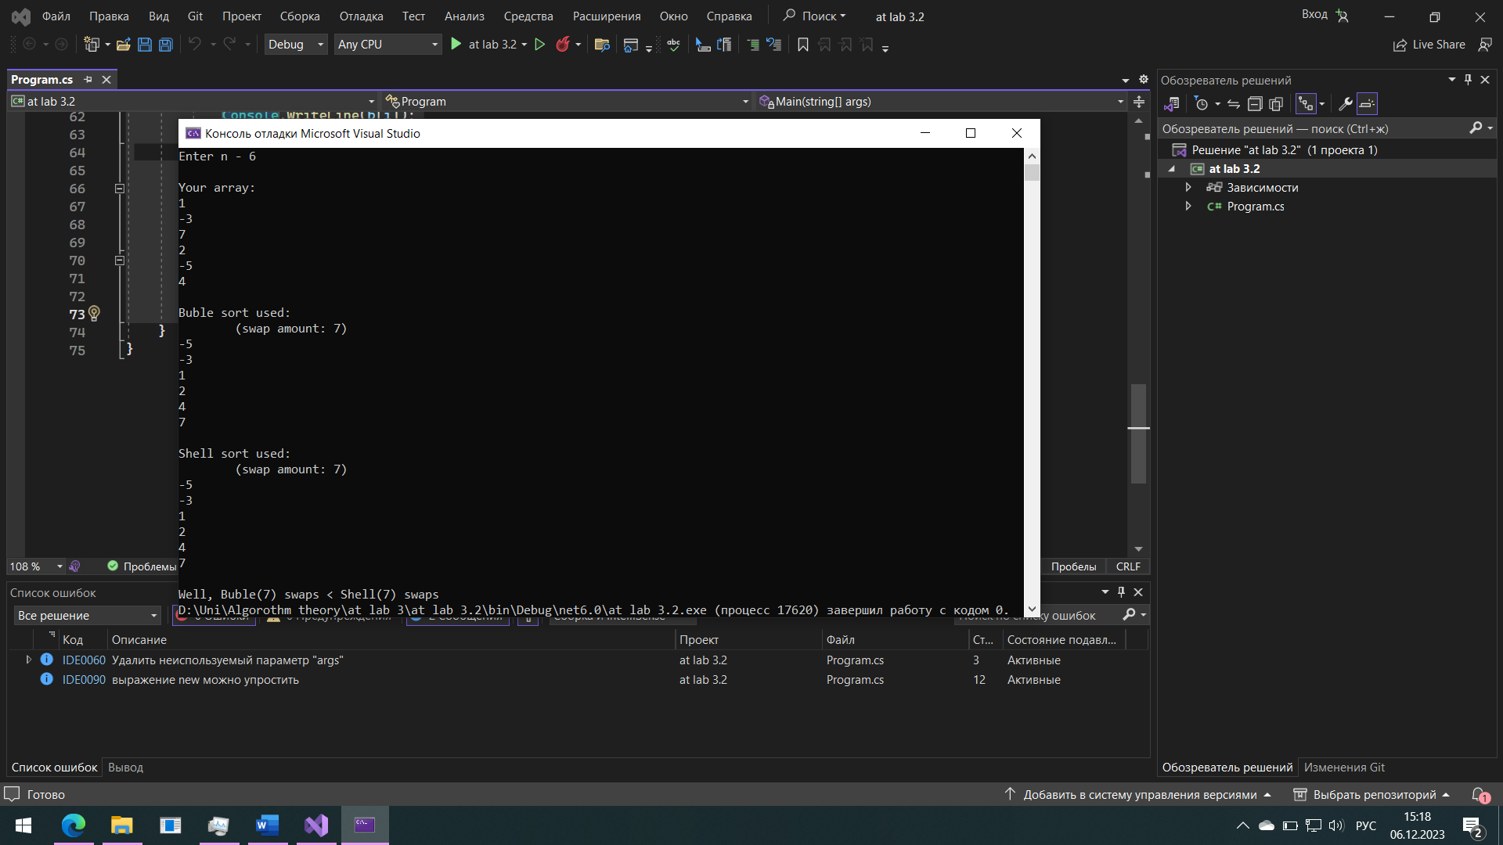

Рисунок 1 - Работа в действии

